「商工会あいちまるッと！マルシェ～モリコロパークde雪あそび～」

別添

キッチンカー出店要項

１　出店日時

令和８年１月３１日（土）、２月１日（日）

ＡＭ１０：００～ＰＭ４：２０（撤去完了時間、厳守）

※集合、準備　　両日　ＡＭ８：３０～

「モリコロパークde雪あそび」はＰＭ３：００で終了となりますが、

キッチンカーは通常どおりの撤去完了時間となります。

２　出店場所

　　愛・地球博記念公園　大芝生広場又は三日月休憩所周辺

３　募 集 数

　　１日あたり１５事業者上限

４　内　　容

　　キッチンカーによる県内各地の名物、ご当地グルメの販売

５　申　　込

　　　下記アドレスもしくはQRコードからアクセスし、直接入力してください。

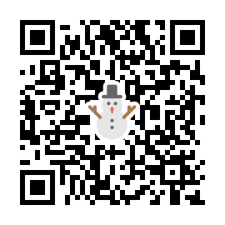

URL　<https://forms.gle/5d1LTXARARZ5o2Xu8>

　　注意：申込み完了後、回答のコピーが指定したアドレスにメールで送信されますの

で、間違いがないか必ずご確認ください。

返信メールがない場合は、申込みが完了していませんので、ご注意ください。

入力ミスや変更がある場合は、全項目再度入力してください。

６　出店に係る注意事項

**出店日時、場所について**

・キッチンカーの基本ブースは車両相当分となります。

　電源が必要な場合、発電機もしくはポータブルバッテリーなどをご用意ください。

　また、ガス、水も各自でご用意ください。

・出店にあたり、集合時間、撤去完了時間とも時間厳守でお願いします。

・大型車、牽引車は状況により、出店場所等が制限される場合があります。

・出店日決定後は、やむを得ない場合を除き、キャンセル、変更はできません。

**出店料等について**

・県主催イベントのため、出店料は無料です。

・本出店に係る交通費、宿泊費、食事代、商品運搬費、販売スタッフ代等は出店者の負担となります。

・売上歩率（マージン）はありません。

**出店条件について**

・県主催イベントのため、「商工会等キッチンカー導入促進費補助金」を活用して購入したキッチンカーを優先出店とします。

・販売する商品は、各地のご当地グルメや名物等を中心に選定してください。

**・**申込みにあたり、事前に必ず所属商工会あてご連絡ください。

・商工会員であれば、お申込みは可能ですが、出店事業者の選定にあたっては、商工会地区内会員事業者（正会員）を優先します。

**その他**

・雨天の場合、雪あそびイベントは中止となりますが、キッチンカーは三日月休憩所前に移動し、販売を行います。

・実施に当たって必要となる各種の許可申請（例：飲食店営業許可）の申請・手続きは各自ご対応ください。

・出店決定後、飲食店営業許可証（自動車）（写し）をご提出いただきます。

　　・搬入出経路等の詳細については、出店決定後に改めて連絡します。

・希望者多数の場合、本連合会にて調整させていただき、後日、商工会を通じて出店の可否をご連絡させていただきます。

・出店にあたっては、管理担当者、本連合会事務局の指示に従ってください。従っていただけない場合、出店を取り消す場合があります。

７　事業の流れ

　　令和7年 　 10月上旬　　　　 　出店者募集案内

　　 　 10月27日（月） 出店者募集締め切り

　　　　　　　 11月中旬　 　　　 愛知県商工会連合会にて調整、出店者決定

　　　　　　　　 　 　 　　　　　　 決定後、商工会あて通知

令和8年　　 1月下旬　　　　　 搬入出方法通知

　　 1月31日（土）～ 出店

８　出店場所



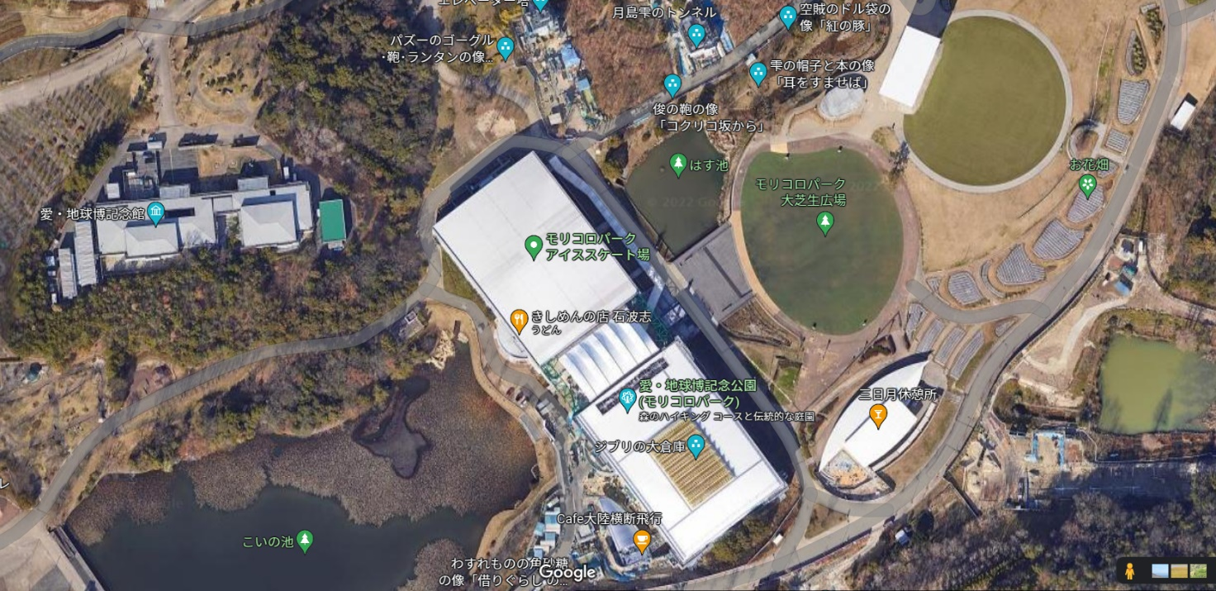



キッチンカーエリア（変更の可能性有）

「モリコロパークde雪あそび」イベントに係る概要や会場レイアウト等については、現時点での情報であり、今後、愛知県当局等で調整され、販売場所等が変更となる可能性がありますので、ご承知おきください。

（参考）

「モリコロパークde雪あそび２０２６」イベント概要

日　時　　令和８年１月３１日（土）、２月１日（日）

ＡＭ１０：００～ＰＭ３：００

小雨決行

場　所　　愛・地球博記念公園　大芝生広場周辺

内　容　　（両日）

　　　　　　　　　雪の滑り台、雪あそび広場の設置

商工会あいちまるッと！マルシェ（キッチンカー）の開催

地域特産品販売ブースの開設（数件）

地震体験（なまず号）

（１月３１日（土）のみ）

県立高校による和太鼓の演奏

豊根村下黒川花祭の実演

おもち・いも煮の無料配布

（２月１日（日）のみ）

豚汁の無料配布